

恒瑞通（福建）信息技术有限公司
地址：福建省福州市晋安区磐石路时代广场东区一号楼三层
技术支持电话： 400-850-3300 0512-58173200

竞买人操作手册

目录
一、 操作流程图 4
二、 账号注册 4
1.1进入莆田市公共资源交易中心官网 4
2.2注册 6
2.3阅读注册协议 6
2.4注册信息填写 7
2.5注册成功 7
三、 单位信息库管理 8
3.1登入竞买人账号 8
3.2修改基本信息 9
3.3基本信息填写 9
3.4扫描件管理 10
3.5上传扫描件 10
3.6信息确认 11
3.7提交审核 11
3.8验证通过 12
四、 标的报名 12
4.1我要报名 12
4.2竞买人须知 13
4.3申请人信息填写 13
4.4填写竞买承诺书 14
4.5资格确认 16
4.6保证金缴纳 19
4.7保证金查询 19
五、 网上竞价 20
5.1我要报价 20

操作流程图
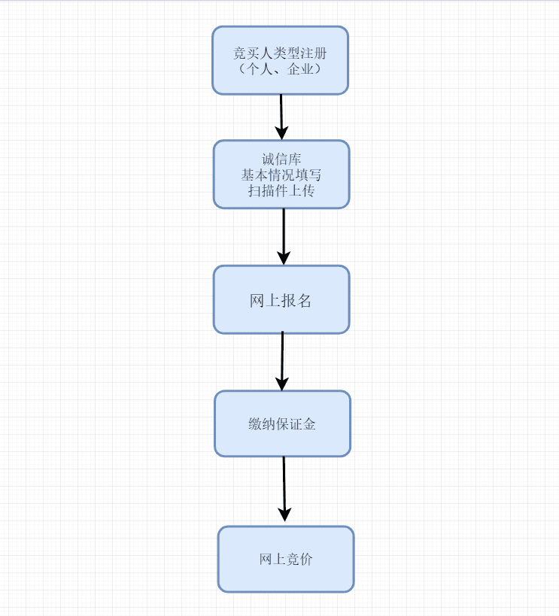

账号注册

1.1进入莆田市公共资源交易中心官网
登入莆田市公共资源交易中心官网：http://110.89.45.4:8808/
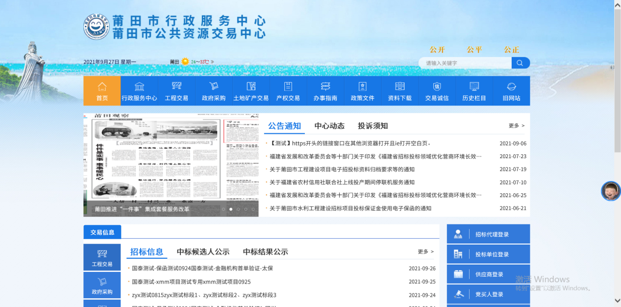
选择竞买人登录：
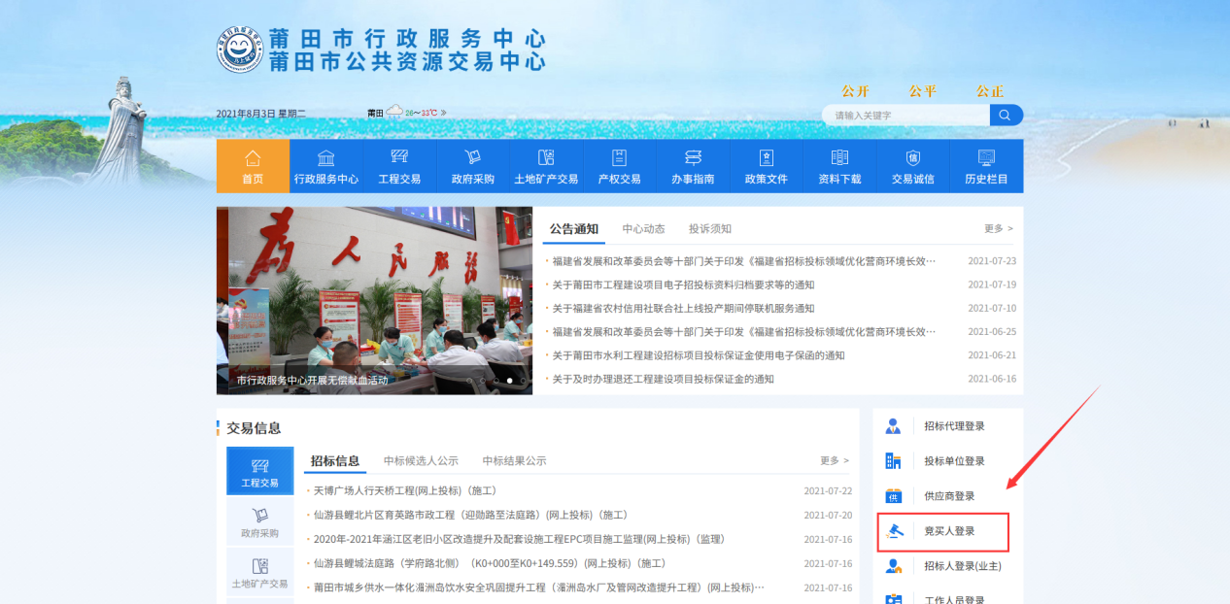

2.2注册
进入竞买人免费注册：
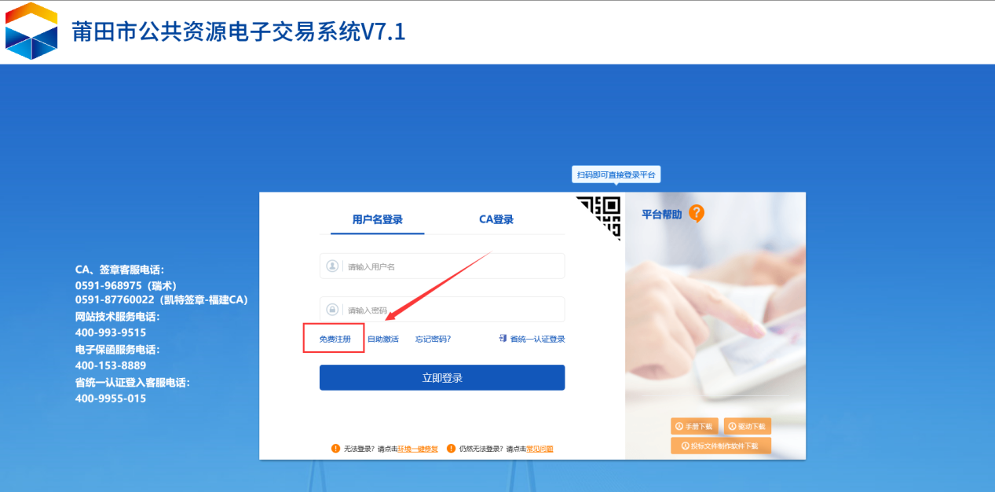

2.3阅读注册协议
阅读【确认注册协议】，如果确认没有问题点击【同意】按钮。
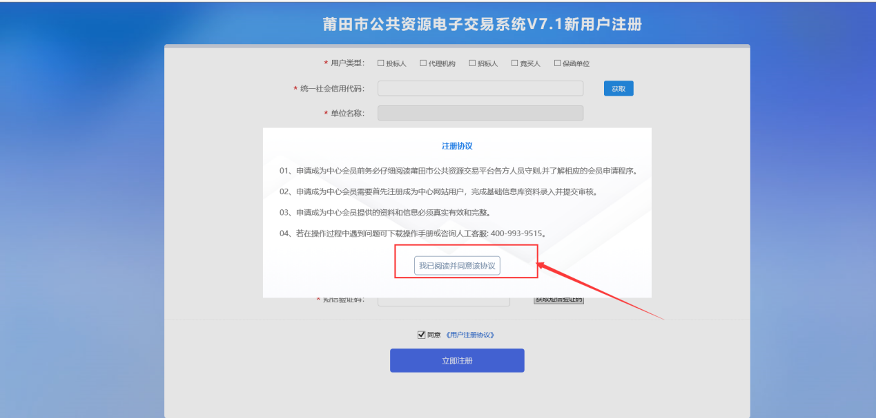

2.4注册信息填写
选择要注册的用户类型为‘竞买人’，输入身份证号码，设置登录名及密码后通过预留的手机号获取短信验证码，输入验证码并点击‘立即注册’后完成注册。
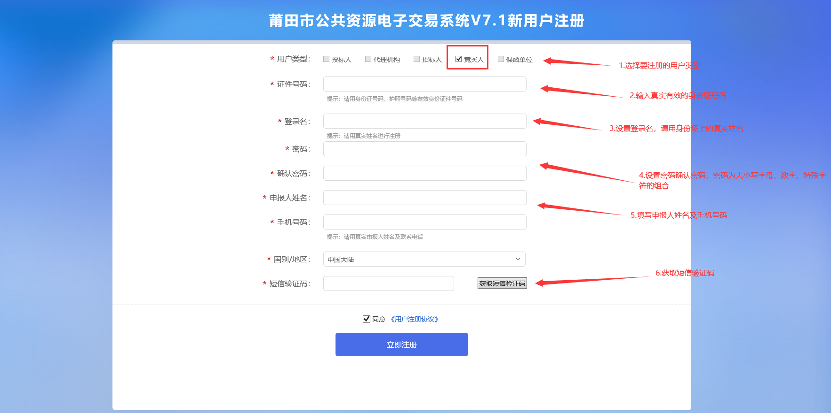

注意：
01.单位名称只能通过统一社会信用代码从工商信息登记处获取且不可更改；
02.新密码应长度不低于为8位，且由大写字母、小写字母、数字、特殊字符中四种组成的混合字符串组成；
03.预留的申报人手机号关系到验证码的查收及之后的密码找回，请认真填写；

2.5注册成功

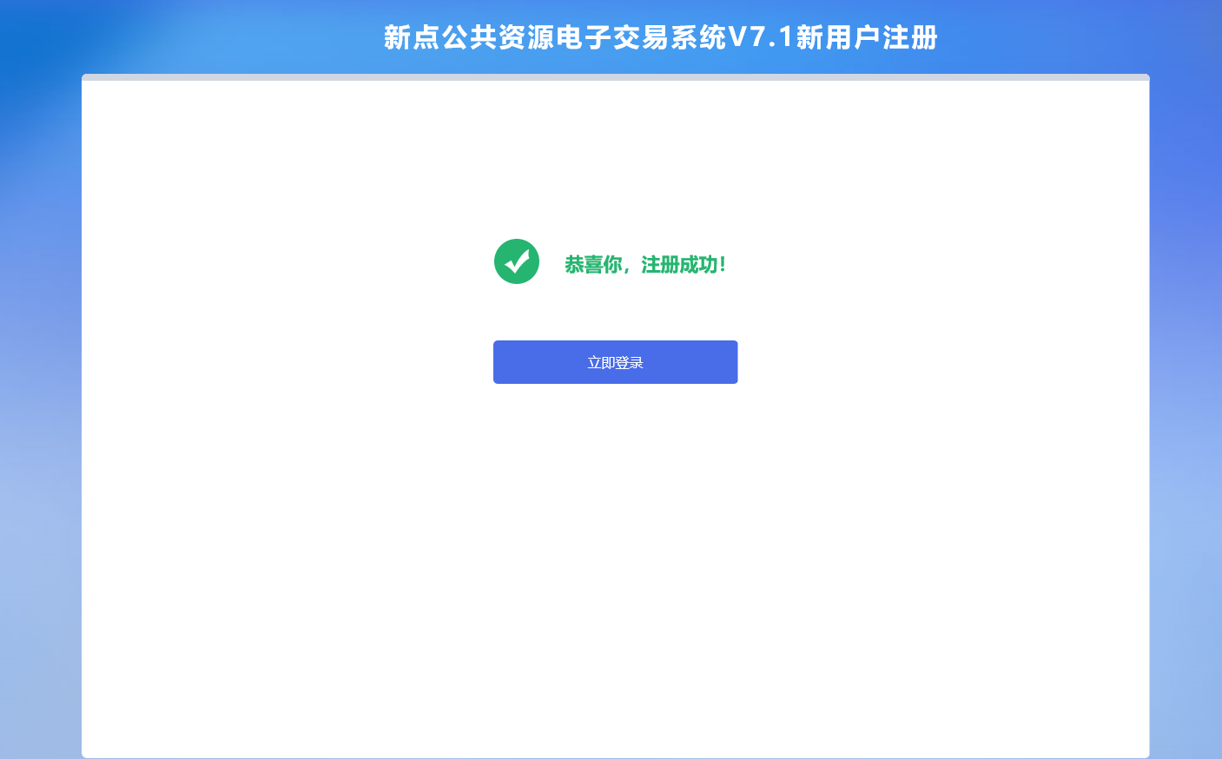

单位信息库管理

3.1登入竞买人账号
初次进入系统，需要完善基础信息库，如图所示，点击【确定】；
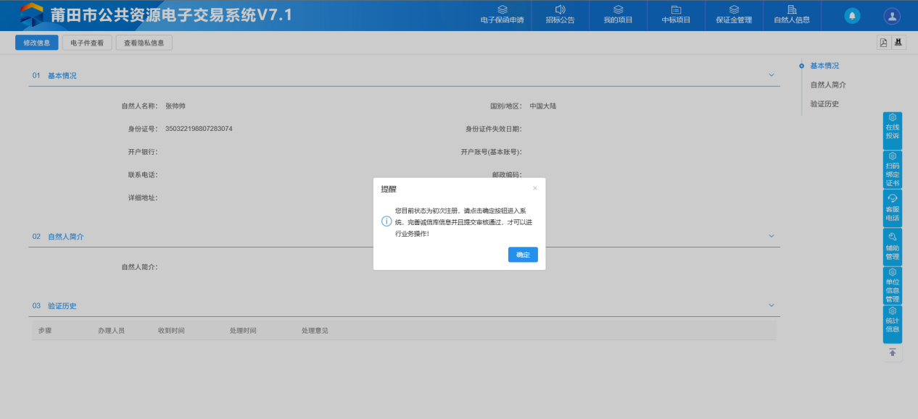

3.2修改基本信息
点击修改基本信息；
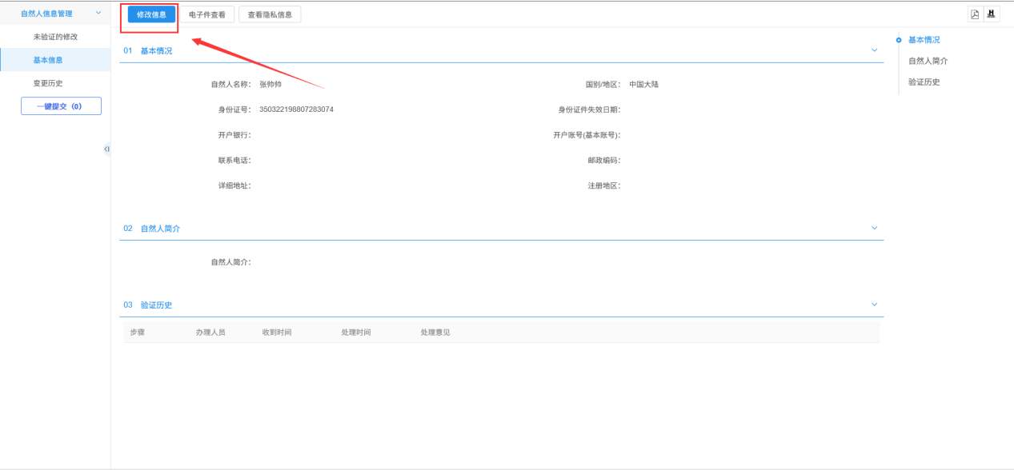

3.3基本信息填写
基本信息填写清楚，标红为必填项；
个人注册用户：注意姓名和开户行、开户账号要为同一竞买人
单位注册用户：企业名称和开户行、开户账号要为同一竞买人
如使用第三方的银行账户缴纳保证金，将会影响竞价。

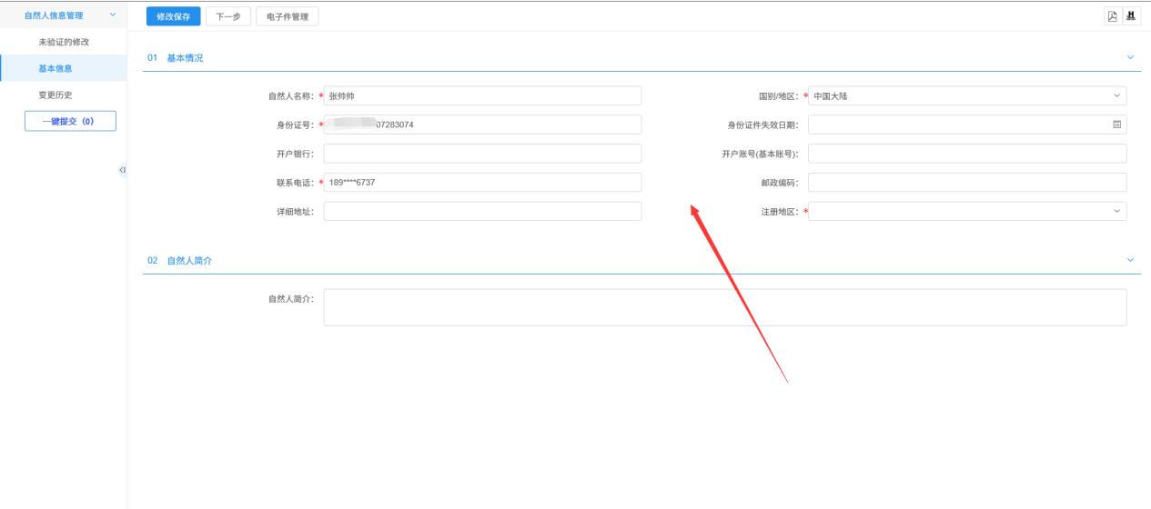

3.4扫描件管理
点击电子件管理；
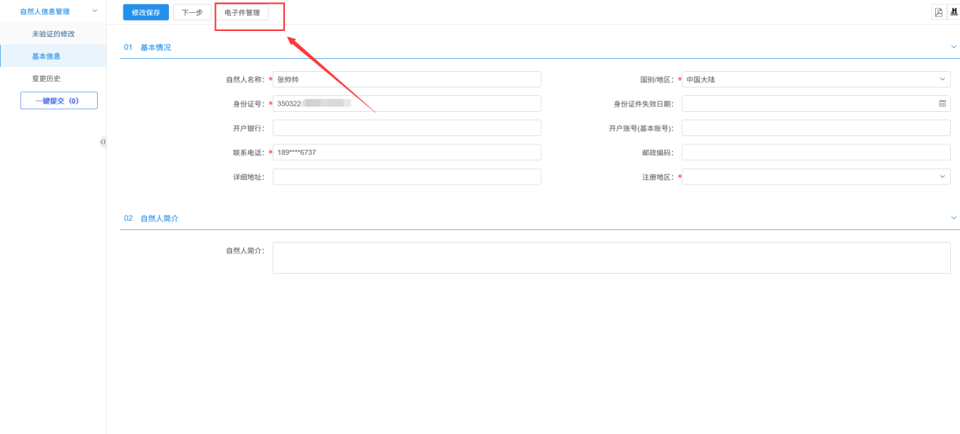

3.5上传扫描件
点击‘上传’，选择上传对应的电子件；
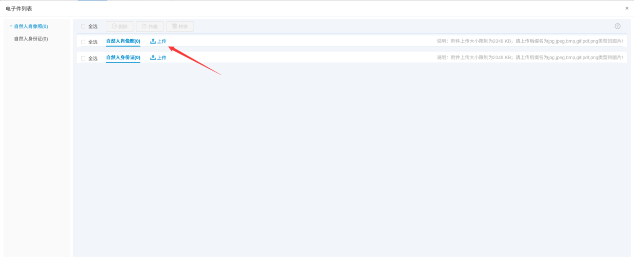

3.6信息确认
确认基本信息无误后，点击下一步；
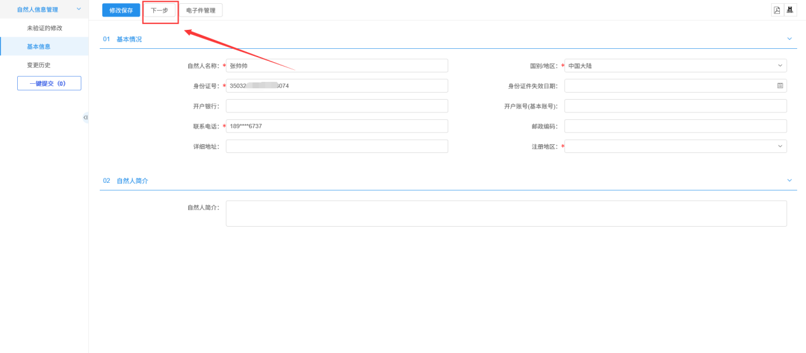

3.7提交审核
点击提交信息，竞买人基本信息是直接验证通过，请如实填写信息，避免影响竞价。
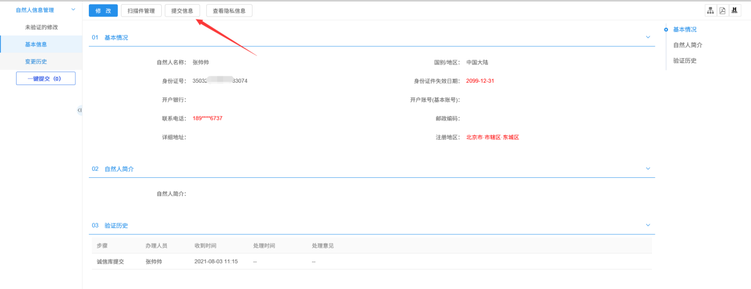

3.8验证通过
诚信库基本信息验证通过后会在右上角显示‘验证通过’；
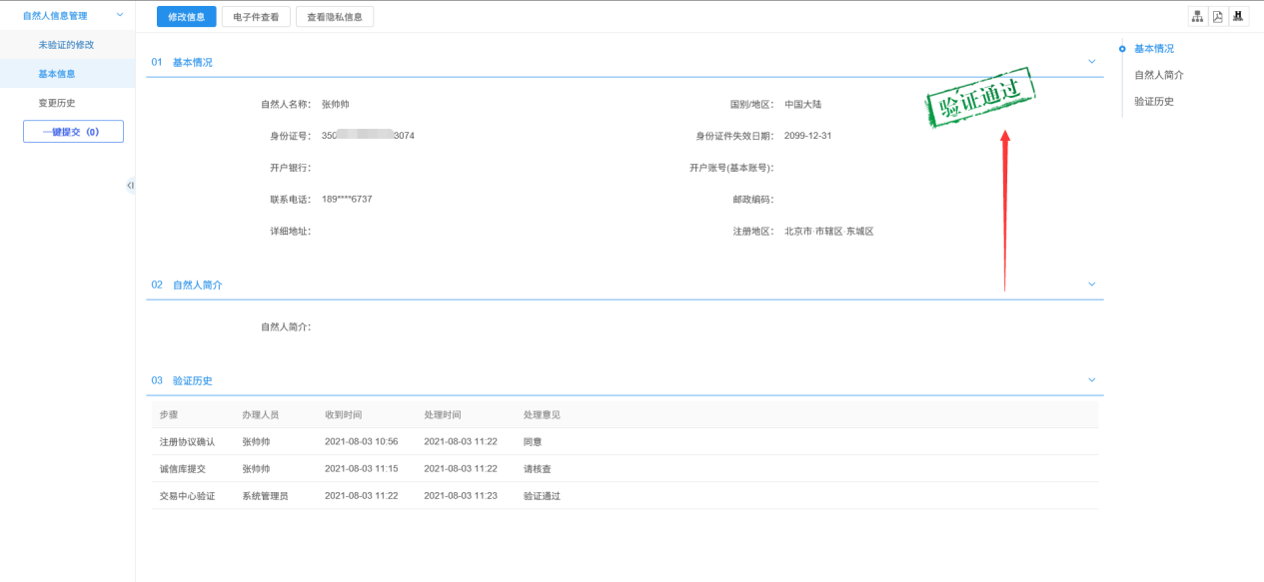

标的报名

4.1我要报名
点击【招标公告】，选择要报名的标的，点击‘我要报名’；
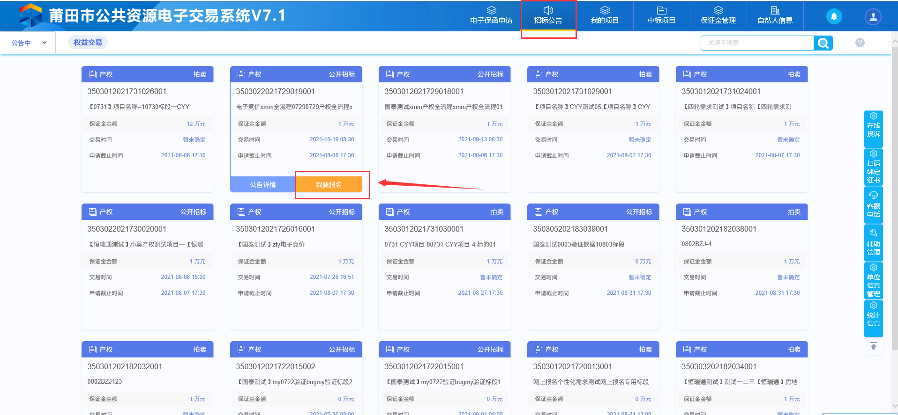

4.2竞买人须知
认真阅读竞买人须知并点击‘同意’按钮；
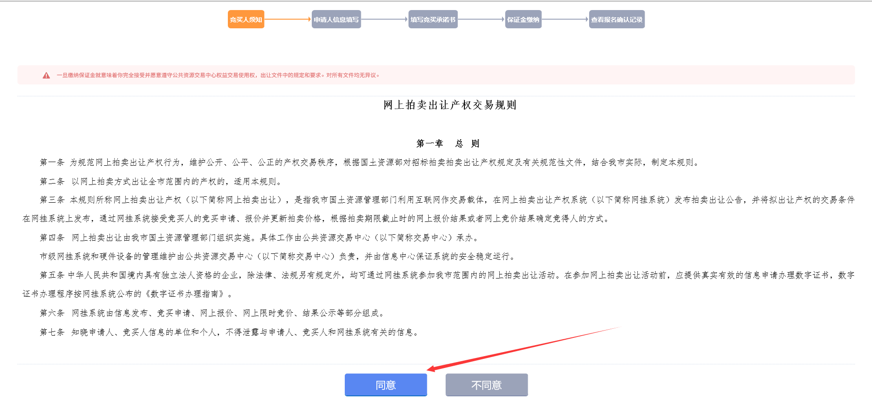

4.3申请人信息填写
确认申请人联系地址、联系人、身份证号码是否无误，点击【下一步】；
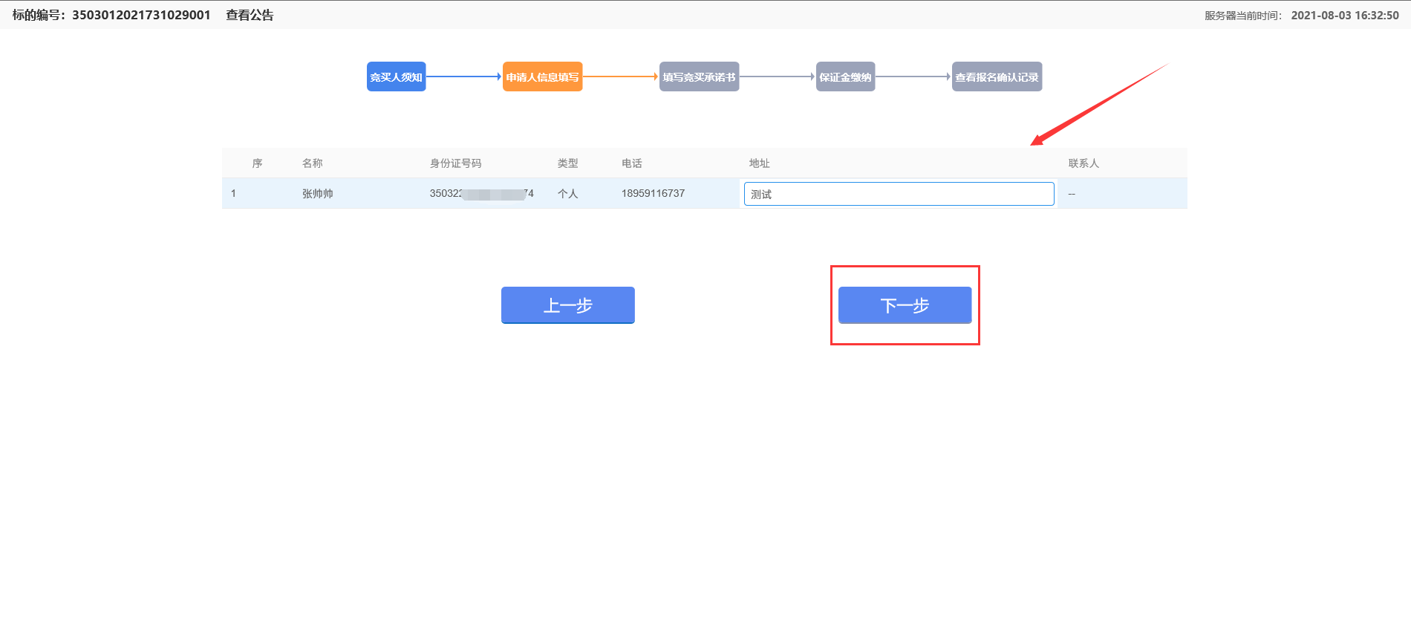

如果是资格审查项目，需要上传报名所需文件，确认申请人名称、身份证号码、电话、地址、上传材料是否无误，点击【下一步】
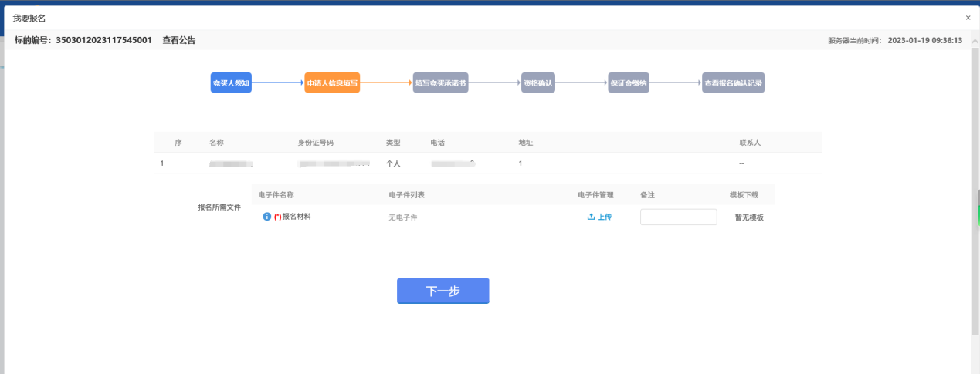

4.4填写竞买承诺书
点击确定，进入填写竞买承诺书；
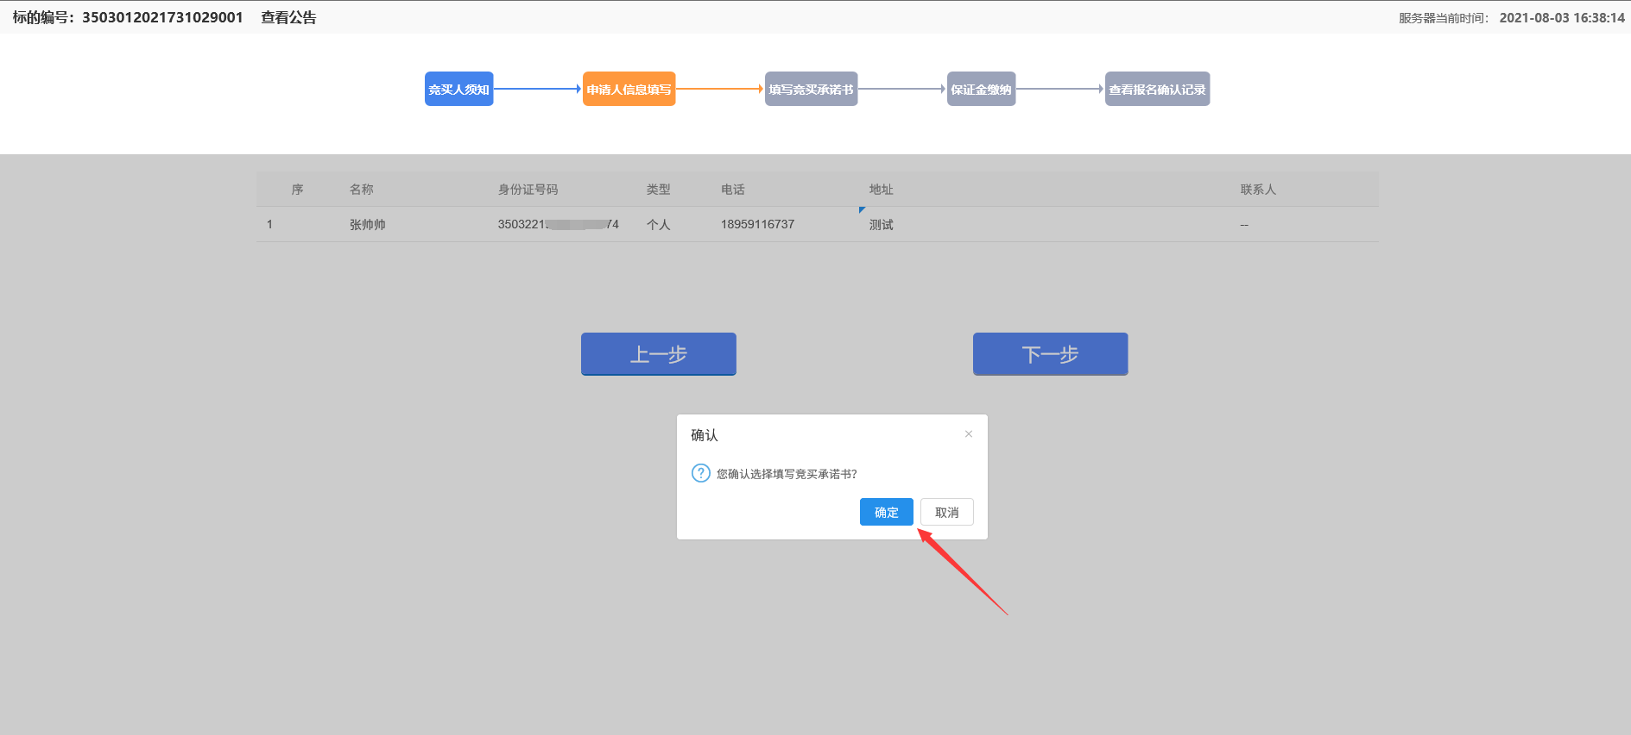
认真阅读竞买承诺书，点击【下一步】；

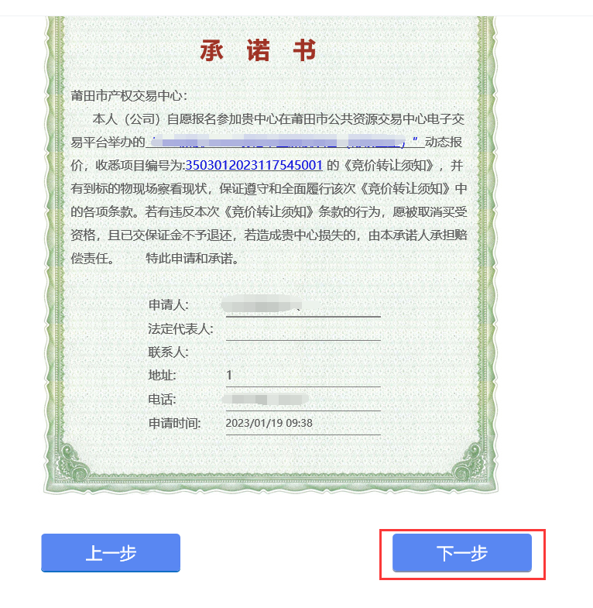
确认提交，确定报名后本标的申请信息将不能再修改，请认真核实；
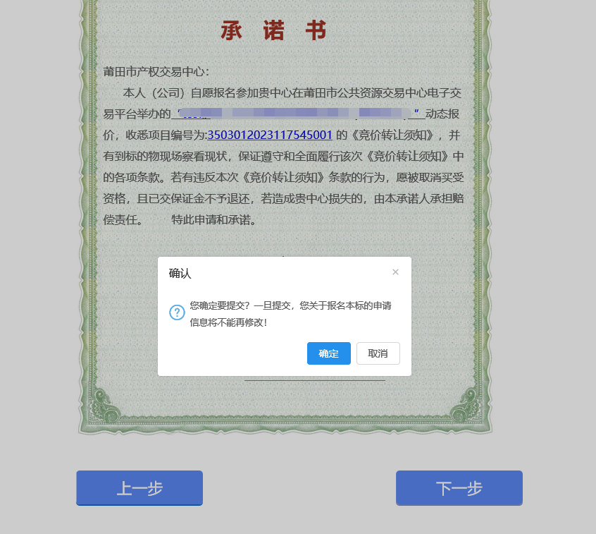

4.5资格确认
需要资格审查的项目才有这个流程。
首次进入为尚未确认状态，由业主（招标人）进行报名资格确认
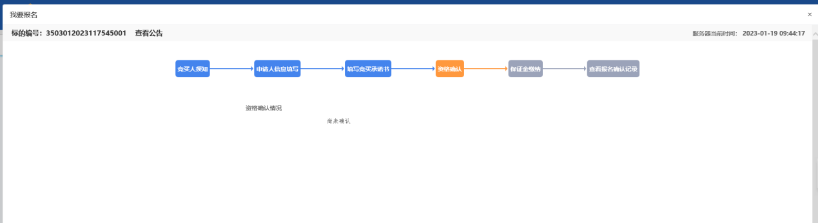
当资格审核未通过时，从【我的项目】-【查看报名】进入可查看审核状态
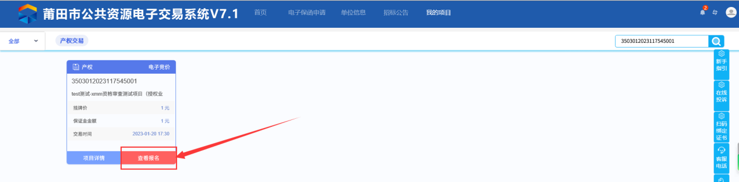
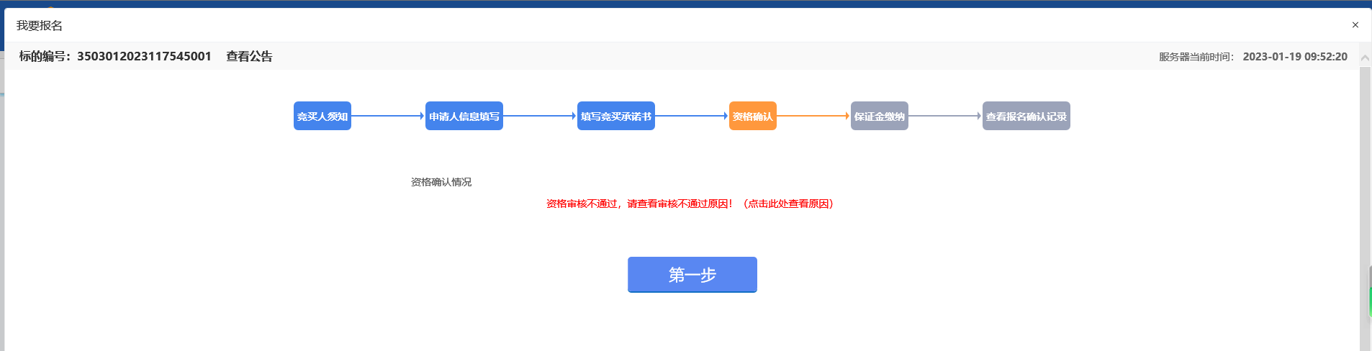
也可以从首页右上角待办消息查看资格审核情况，点击消息直接进入资格确认页面。
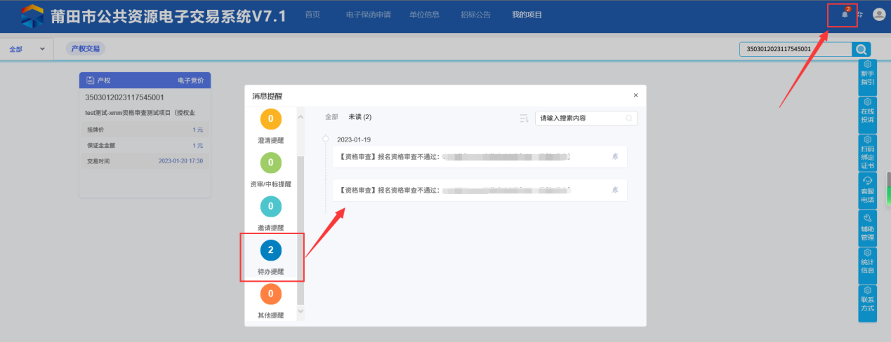
点击查看审核不通过原因
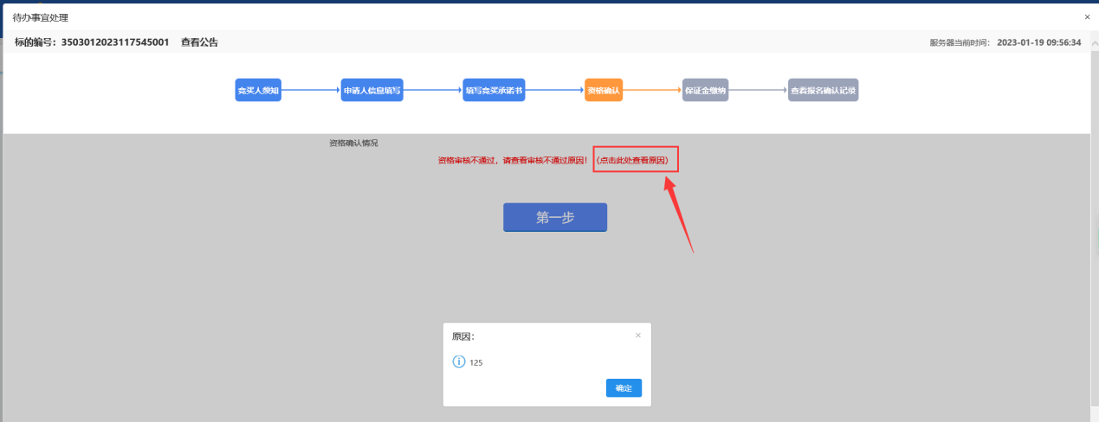
若要重新递交材料，点击【第一步】按钮，按流程重新操作。
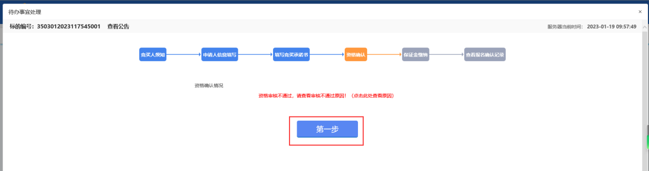
当资格审核通过时，从【我的项目】-【查看报名】进入可查看审核状态，点击【下一步】
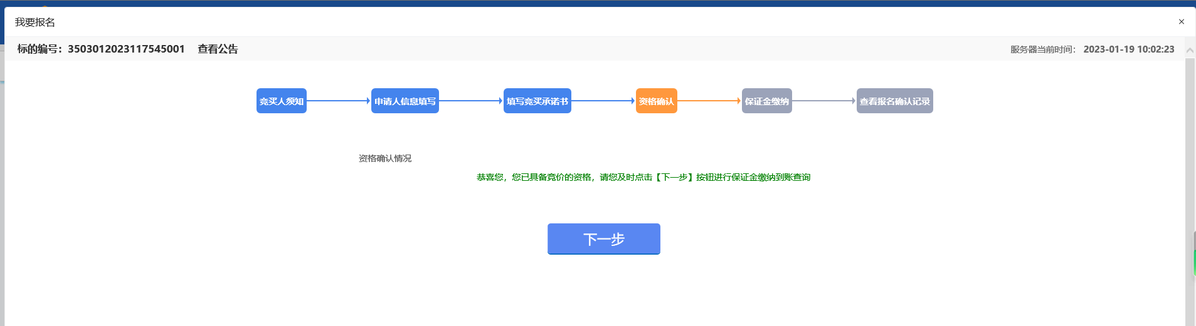
也可以从首页右上角待办消息查看最新资格审核情况，点击消息直接进入资格确认页面。
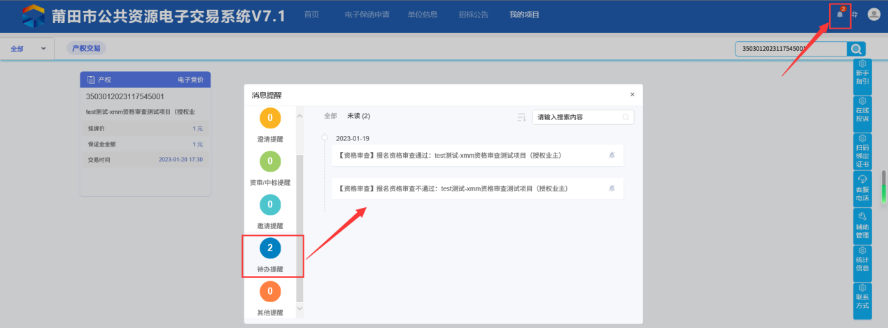

4.6保证金缴纳
根据系统生成的子账号，缴纳足额的保证金；
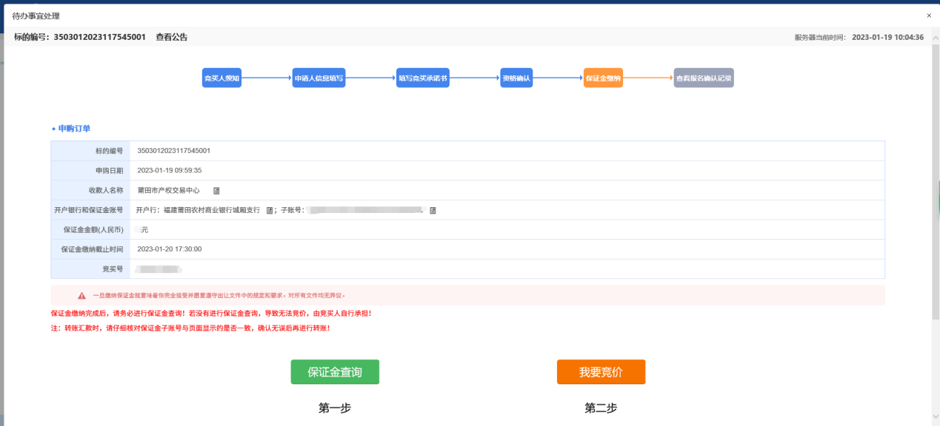

4.7保证金查询
保证金缴纳后可以点击‘保证金查询’查询保证金到账情况；
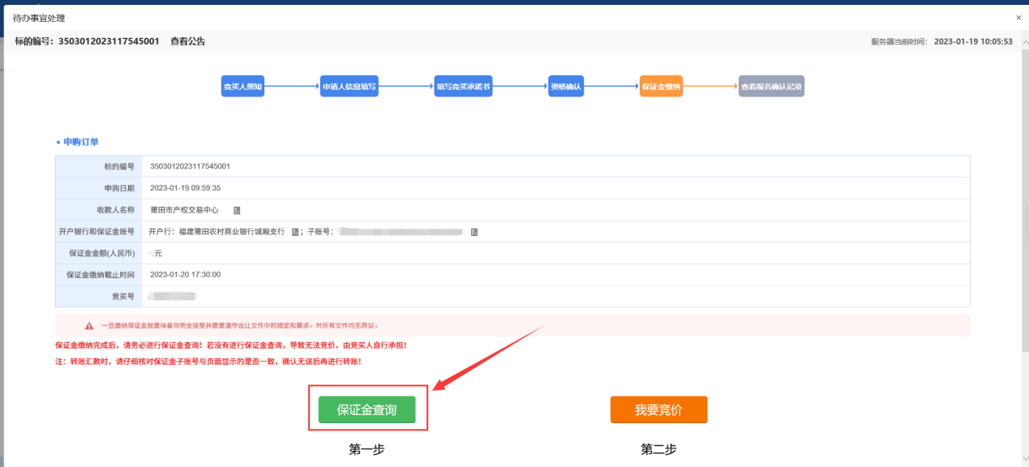
点击‘到账查询’，查询保证金缴纳情况；
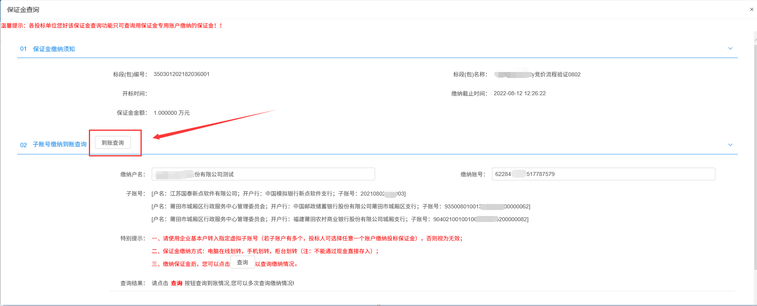

保证金查询到账后，即有资格进行网上竞价，点击【我要竞价】进入竞价
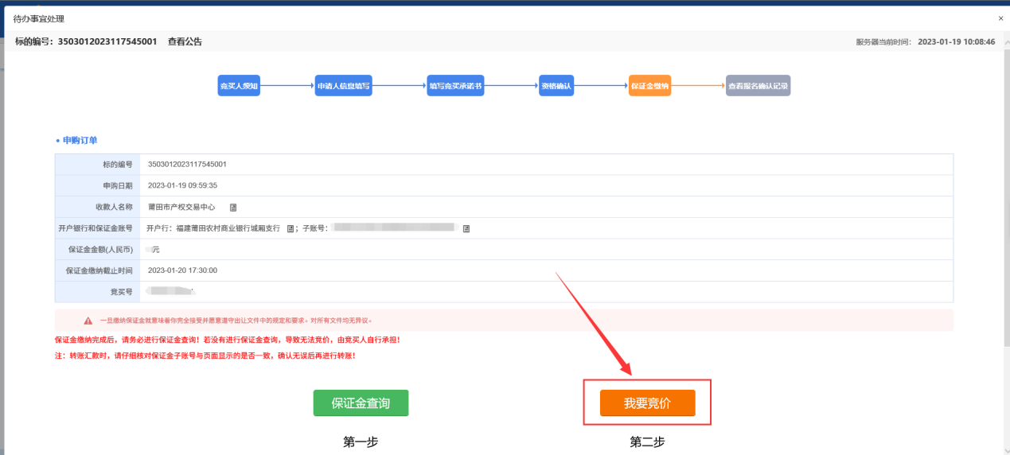

网上竞价

5.1我要报价
点击‘我的项目’，根据公告时间，在规定时间内点击‘我要报价’进入竞价；
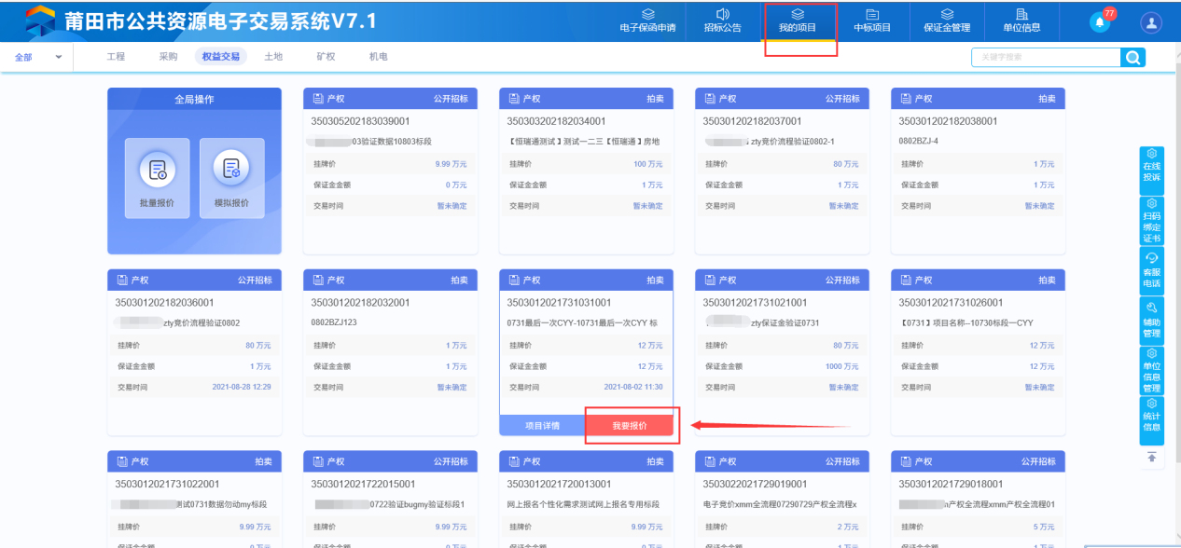

认真查看电子竞价风险告知及接受确认书，并勾选【我已看过】，点击【同意】；
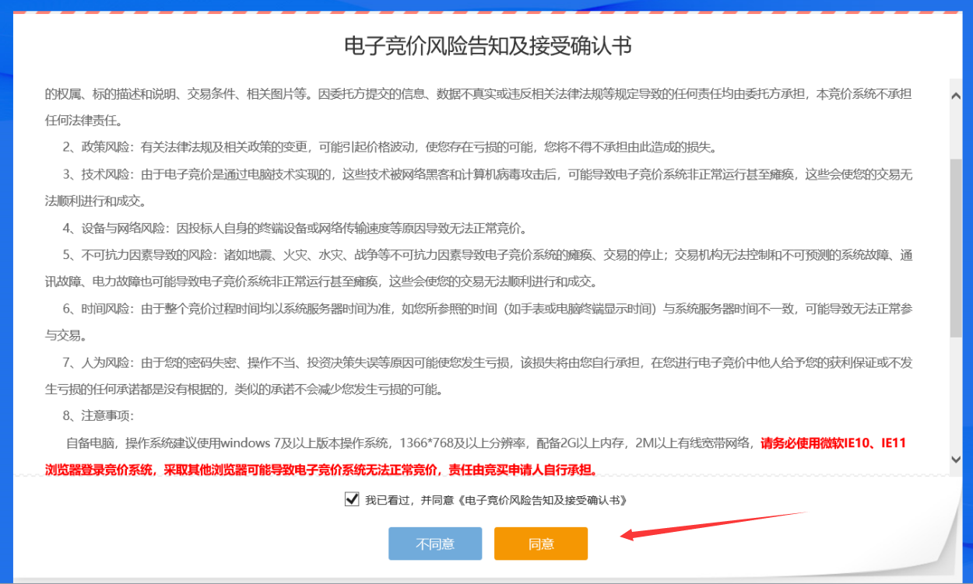

进入竞价页面后就可网上竞价；
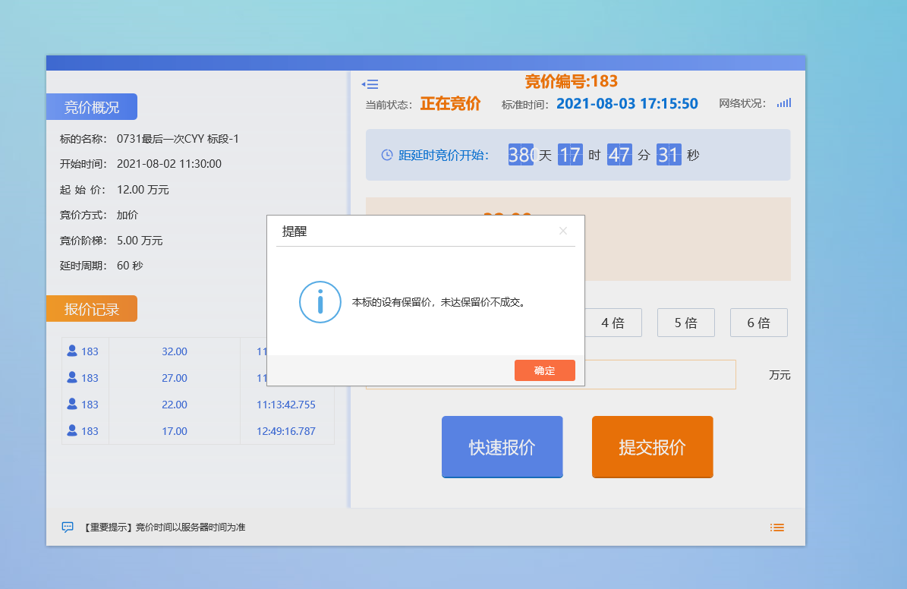
注意：保证金缴纳时请使用，注册个人或注册公司在系统中登记的账户转入，否则将影响竞价。
其他问题咨询电话：0594-2221219

